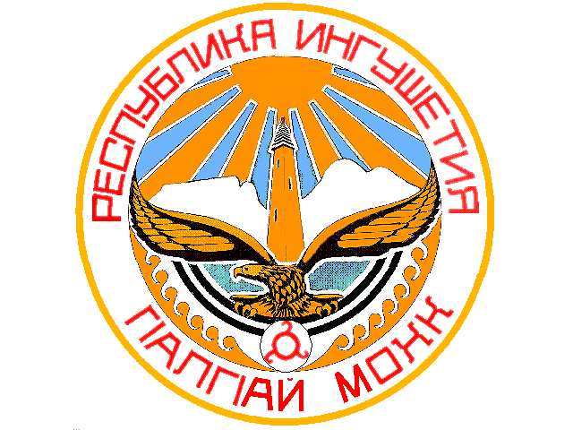

ИЗБИРАТЕЛЬНАЯ КОМИССИЯ РЕСПУБЛИКИ ИНГУШЕТИЯ

П О С Т А Н О В Л Е Н И Е

10 июля 2019 г. № 67/301-6
г. Назрань

О внесении изменений в Постановление Избирательной комиссии Республики Ингушетия от 6 мая 2019 года № 59/231-6 «О Методических рекомендациях по организации работы избирательных комиссий, кандидатов и избирательных объединений в период подготовки и проведения муниципальных выборов в Республике Ингушетия»

В соответствии со статьей 7 Закона Республики Ингушетия «О системе избирательных комиссий в Республике Ингушетия» и на основании статьи 18 Закона Республики Ингушетия «О муниципальных выборах в Республике Ингушетия», Избирательная комиссия Республики Ингушетия постановляет:
1. Внести в Методические рекомендации по организации работы избирательных комиссий, кандидатов и избирательных объединений в период подготовки и проведения муниципальных выборов в Республике Ингушетия», утвержденные постановлением Избирательной комиссии Республики Ингушетия от 6 мая 2019 года № 59/231-6, следующие изменения:
1) изложив абзац седьмой раздела 1.4. в новой редакции:
«Выдвижение списка кандидатов по единому избирательному округу производится со дня, следующего за днем официального опубликования (публикации) решения о назначении выборов. Период выдвижения заканчивается в 18 часов по местному времени за 45 дней до дня голосования»;
2) исключить пункт 3 раздела 2.3.
2. Разместить настоящее постановление на официальном сайте Избирательной комиссии Республики Ингушетия в сети Интернет.

Председатель Избирательной  комиссии Республики Ингушетия | М.Х. Евлоев
Секретарь Избирательной  комиссии Республики Ингушетия | М.А.Парижева

